*Малые зимние олимпийские игры «Зимние игры 2020»*

**Цель:** Формирование у дошкольников представления об Олимпийских играх, воспитание патриотизма к своей Родине, приобщение к здоровому образу жизни.

**Задачи:**

- знакомить дошкольника с зимними видами спорта, с доступными им сведениями из истории Олимпийских игр.

-воспитывать гордость за свою Родину, патриотизм.

- в игровой форме развивать основные физические качества: силу, ловкость, быстроту, выносливость, координацию движений, гибкость;

- воспитывать доброту и взаимовыручку в команде;

- закреплять знания детей о символах и ритуалах Олимпийских игр;

развивать выдержку, выносливость, воображение, кругозор;

- активизировать словарь детей: символ, континент, факел, клятва, девиз, эмблема, пьедестал.

- создать атмосферу веселья, доброжелательности, потребность коллективного общения, дружеского состязания и удовольствия.

**Предварительная работа:**

- с детьми заранее проводятся беседы о возникновении Олимпийских игр и современных Олимпийских играх, о видах спорта зимних Олимпийских игр;

- с детьми были разучены стихи;

- чтение художественной литературы на спортивную тематику;

- рассматривание репродукций, альбомов на спортивную тематику;

- просмотр презентации, где представлены элементы олимпийских игр – шествие спортсменов, поднятие флага, соревнования.

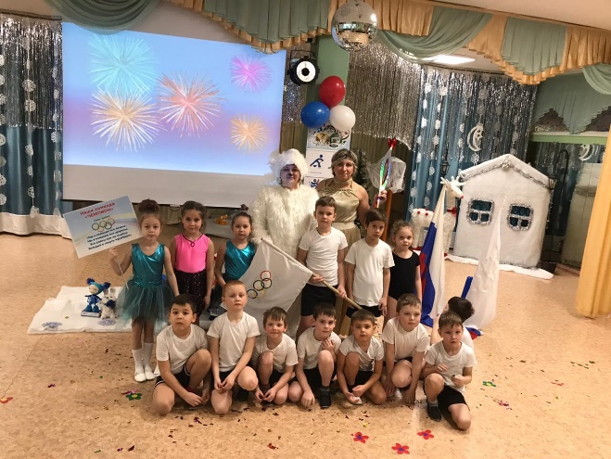**Герои:** Белый Мишка, Богиня Афина.

**Ход праздника:**

**Ведущая:** Внимание! Внимание!

Праздник спорта и здоровья начинаем мы сейчас

На спортивную площадку приглашаю всех я вас!

Под музыку «Давай Россия» команды входят в музыкальный зал и строятся в шеренгу. Впереди команды идет девочка с названием команды, за ней капитан с флагом.

**Ведущая:** Здравствуйте, уважаемые гости и участники Олимпиады! Мы начинаем торжественную церемонию открытия Малых зимних Олимпийских игр в нашем детском саду.

На середину зала выходят 3 ребенка и рассказывают стихи.

1 ребенок: что такое Олимпиада?

Это честный спортивный бой!

В ней участвовать – это награда

Победить же может любой!

2 ребенок: Мы игры олимпийцев открываем

На этот праздник приглашаем всех!

Здоровья, счастья, радости желаем,

пусть олимпийский к вам придёт успех!

3 ребенок: Праздник радостный, красивый,

Лучше не было и нет,

И от всех детей счастливых

Олимпиаде – наш…

**Все дети: Привет!**

**Ведущая:** Давайте познакомимся с нашими командами.

**Приветствие команд (название и девиз)**

**Ведущая:** А сейчас, мы с вами немножко разомнемся и сделаем веселую зарядку!

Не ленись и не зевай,

А за мною повторяй!

**Игра под музыкальное сопровождение: «А на улице мороз»**

**Ведущая:** Ребята, на каждой Олимпиаде, есть свой талисман. Сегодня талисман нашей Олимпиады-Белый Мишка, давайте поприветствуем его!

**Под музыку входит белый медведь**

**Белый мишка:** Здравствуйте ребята - я символ Олимпийский!

Зовусь, я просто Мишка!

Олимпиада вновь пришла

И знают все на свете,

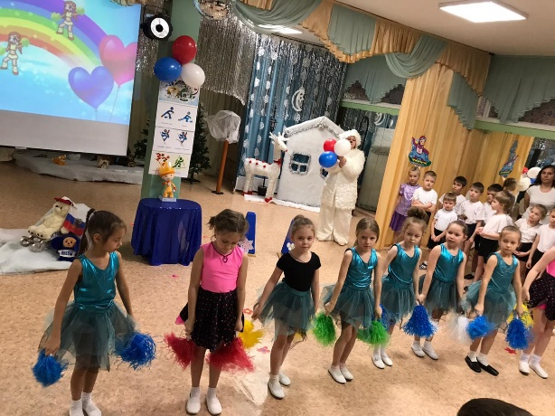Что праздника прекрасней нет

На всей большой планете!

Чтоб Олимпийские игры начать,

Должны ребята клятву дать.

**Произносят клятву:**

Мишка:Кто с ветром проворным может сравниться?

Дети: **Мы, олимпийцы!**

Мишка: Кто верит в победу, преград не боится?

Дети: **Мы, олимпийцы!**

Мишка: Кто спортом любимой отчизны гордится?

Дети: **Мы, олимпийцы!**

Мишка: Клянёмся быть честными,

К победе стремиться,

Рекордов высоких, клянёмся добиться!

Дети: **Клянемся! Клянемся! Клянемся!**

**Мишка:** Я приехал на Олимпиаду не один, а с группой поддержкой. Встречайте!

**Танец группы поддержки «Разукрасим все планеты»**

**Вед.:** На флагах не пишут слов, но все люди знают, что пять разноцветных переплетённых колец – это символ мира и дружбы спортсменов пяти континентов: Азия, Европа, Африка, Азия, Америка.

**Вед.:**

Пять колец на флаге белом

Меж собой переплелись.

Будто все спортсмены мира

Крепко за руки взялись.

**Вед.:** Почётное право внести флаг Олимпийских игр и флаг России предоставляется капитанам подготовительных групп.

Команды построится для торжественного внесение Олимпийского и Российского флага. Спортсмены смирно. Равнение на середину!

(Звучит гимн России, выносятся флаги).

Капитаны проходят круг почета и устанавливают флаги.

**Выступление гимнастки**

**Белый Мишка:**

Долгий путь преодолевает Олимпийский огонь. Его зажигают у развалин Древней Эллады. Много раз, переходя из рук в руки, спешит факел через весь мир, чтобы достичь олимпийского стадиона. И сегодня к нам в детский сад Олимпийский огонь, принесла сама богиня Афина.Встречайте!

Входит греческая богиня Афина с олимпийским огнем.

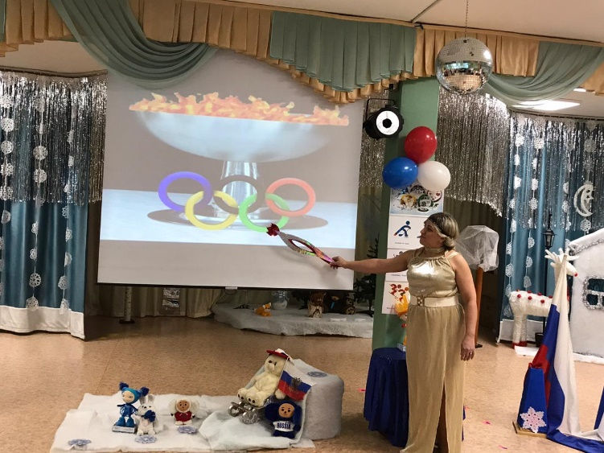**Афина:** Здравствуйте, ребята! Я Афина- богиня мудрости и справедливости! Из Древней Греции принесла вам священный огонь Олимпиады!

Гори огонь Олимпиады

Во имя братства всех людей

Тебя приветствовать мы рады

С тобой сердца твоих друзей.

Афина зажигает Олимпийский огонь.

**Ведущая:** Малые зимние Олимпийские игры-объявляю Открытыми!

Приглашаю наших юных спортсменов пройти на свои этапы!

**Этапы соревнований:**

**1 «Хоккей»** ( 2 клюшки,2 шайбы и ворота) Команда строится в 2 колонны,по сигналу ведет клюшкой шайбу до ворот и обратно.

**2 «Санный спорт»** (катание на плюшках) до ориентира и обратно.

**3 «Олимпийские препятствия»** дети проходят полосу препятствий.

**4 « Биатлон» (метание)** бросают шишки (снежки) в цель.

**В конце праздника награждение команд.**